Учёт дисциплинарной практики «1С: ЗУП 3.1 Базовая»



В небольших коллективах дисциплинарная практика обычно сводится к устным замечаниям и благодарностям, к штрафам и премиям, также начисляемым просто по устному распоряжению без письменных приказов. Между тем дисциплинарный профиль сотрудника, особенно работающего давно, должен основываться на конкретных фактах из его трудовой биографии, а не на сиюминутной эмоциональной оценке руководителя. И если вы не ведёте и не храните личные дела и служебные карточки на бумаге, то это становится невозможным.
Некоторые типовые конфигурации «1С» содержат в себе инструменты для ведения дисциплинарного учёта. Например 1С:ЗУП КОРП и 1С:ERP при включённом блоке «КОРП». Все это - тяжеловесные и дорогие продукты, неподъёмные и ненужные для небольших компаний. В качестве решения проблемы предлагается небольшое расширение к ЗУП 3.1.

Архитектура и функционал

Для фиксации проступков и заслуг, создания дисциплинарных приказов, в расширении служат два вида документов - «Дисциплинарное событие» и «Дисциплинарный Приказ». «Событие» создаётся непосредственным начальником и фиксирует сам факт проступка или заслуги. По сути, это аналог документа «Докладная записка». «Приказ» это уже факт наказания или поощрения – создаётся руководителем или уполномоченным должностям лицом.
В общем случае Событие служит основанием для Приказа. Но не всегда за проступком следует наказание, также как и не всегда поощрение требует обязательного предварительного написания Докладной записки. Также Приказ может вводится и на основании документа типовой конфигурации «Прогул». Ведь это тоже дисциплинарное событие.
Диаграмма связей объектов метаданных приведена на рисунке:

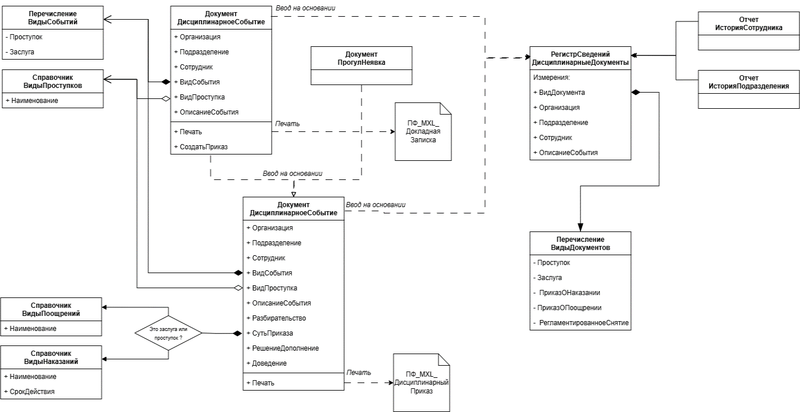
Для классификации событий, наказаний и поощрений служат справочники «Виды проступков», «Виды наказаний» и «Виды поощрений». Справочник «ВидыНаказаний» содержит предопределённые элементы соответствующие требованиям статьи 192 ТК РФ, а справочник «Виды поощрений» - предопределённый элемент «Снятие ранее наложенного взыскания». В случае, если Приказ о поощрении создаётся в отношении сотрудника, имеющего действующие взыскание, только этот вид поощрения может быть использован в документе.
Элементы справочника «ВидыНаказаний» имеют обязательный реквизит «СрокДействия», предполагающий установку срока действия взыскания в количестве месяцев. По истечении указанного срока взыскание автоматически снимается с помощью регламентного задания, создающего соответствующий документ без участия пользователя.
Для аналитики и отчётов служит регистр сведений «ДисциплинарныеДокументы» с измерениями «ВидДокумента», «Сотрудник», «Организация» и «Подразделение».
Карта маршрута пользователей при использовании подсистемы ниже:

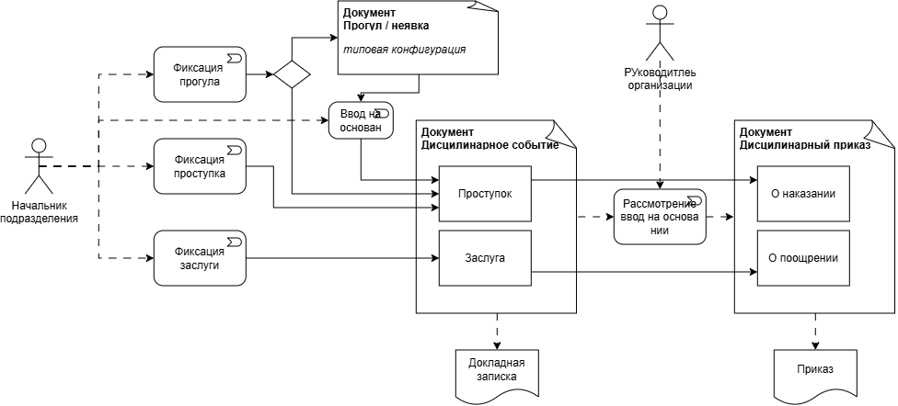
Если к Событию или Приказу требуется приложить дополнительные материалы - скан-копии объяснительных, актов, фотографии – документы поддерживают механизм Присоединенных файлов. Также объекты расширения зарегистрированы в и в других основных подсистемах Библиотеки Стандартных Подсистем: Печать, НапоминанияПользователя, ДатыЗапретаИзменений, ОтчетОДвиженияхДокументах. Поддерживается многофирменный учет.
Спорным, но приятным дополнение к привычному функционалу типовых тиражных конфигураций стало использование в формах документов полей форматированного документа. Это позволило сделать печатные формы более яркими и читаемыми. Для оперативного принятия решений при составлении и просмотре документов на формы документов выведены краткие итоги дисциплинарной истории сотрудника.
Примеры интерфейса и печатных форм:

Эффект от внедрения

Документы появились. И проступки, и заслуги. Ведь действительно, если раньше руководителю подразделения приходилось сделать над собой усилие, чтобы взять ручку, бумагу, написать Докладную записку и лично принести её руководителю, то сейчас достаточно заполнить несколько полей в документе на экране. Появились и Приказы. Теперь нельзя просто пропустить чей-то доклад мимо ушей – в базе висит документ, который требует действия.
Итак, если через какое-то время понадобится оценить того или иного сотрудника, например для перевода на вышестоящую должность, это можно будет сделать предметно и прозрачно, основываясь на общедоступных для руководителя любого звена сведениях в учётной системе.

